AKTUÁLIS HÍREINK

Papnövendék „kétpüspökös” esküvője zajlott templomunkban július utolsó szombatján. A parókus – Görögtűz Tábor miatti – távollétében Kocsis Fülöp és Orosz Atanáz püspök atyák áldották meg Szikora Benedek papnövendék vőlegény és Király Ágnes menyasszony házasságát. Jó szívvel adtunk helyet a bensőséges szertartásnak, és kívánunk a fiataloknak kiegyensúlyozott, egészséges, boldog házasságot – a püspök atyákat pedig máskor is örömmel és szeretettel látjuk templomunkban. Köszönet a helyettes Obbágy Miklós atyának s az esküvői előkészületekben segédkezőknek.

Egyházközségi kirándulásunk augusztus első hétvégéjén zajlik. Idén a Szarvas – Szentes – Ópusztaszer – Szeged – Makó – Arad – Gyula útvonalat járjuk be. Az egyházközségi kirándulás évről évre közösségkovácsoló s egyúttal lelki és kulturális élményt nyújtó együttlét a résztvevők számára; bízunk benne, hogy így történik ez 2011-ben is.

E havi ünnepeink: augusztus 6. Urunk színeváltozása; augusztus 15. Az Istenszülő mennybevétele, Nagyboldogasszony; augusztus 20. Szent István király; augusztus 29. Keresztelő János fejvétele.

* * *

HUMOR

A nyár legmelegebb napja van. Tikkasztó a hőség, kegyetlenül tűz a nap. A strandon különösen nagy a meleg. Az idős asszony ott pihen a napon, mögötte áll a cingár férje. A feleség egyszer kifakad és hátraszól: – Még rendes árnyékod sincs!

Az óriási veszekedés hevében az asszony mérgesen vágja oda a férjének:
– Nekem családi házam, bútorom, takarékkönyvem volt, amikor összeházasodtunk. De mi volt neked?
Mire a férj mély sóhajjal:
– Nyugalmam, fiam, nyugalmam.

– Hölgyem, van már partnere a következő tánchoz?
– Nincs.
– Akkor vigyázna a sörömre, amíg visszajövök?

* * *

Görögkatolikus Parókia, 4400 Nyíregyháza, Legyező u. 3.
www.kertvarosigorogok.hu
Tel. 42/341-257; 30/415-50-92; E-mail: obbagyl@upcmail.hu
Felelős kiadó: Dr. Obbágy László parókus
A KERTVÁROSI GÖRÖGKATOLIKUS
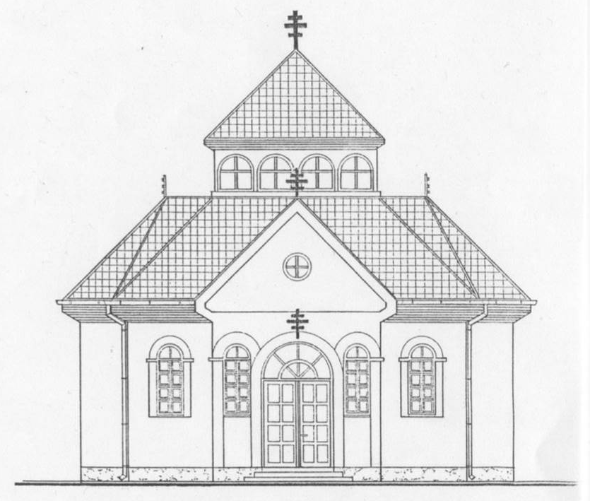
EGYHÁZKÖZSÉG ÉRTESÍTŐJE
LEGYEZŐ
2011. AUGUSZTUS

A keresztény nyaralás tíz pontban

Kétféleképpen élhetjük meg a nyaralást: az egyik az eluralkodó hedonista kultúra által megerősített „édes semmittevés”, a másik, amit XVI. Benedek javasol, hogy az evangéliumot is a bőröndbe tesszük, azaz urai vagyunk nyaralásunknak.
1. Pihenés. A fáradság, a munka és más tevékenységek miatti aggodalom elhomályosítja annak tudatát, hogy mi az igaz és a helyes. A nyaralás jó időszak arra, hogy fizikai és lelki erőt merítsünk, ami lehetővé teszi, hogy változtassunk életünk azon területén, ahol szükség van erre.
2. Elmélyülés. Teret és időt kell keresnünk arra, hogy saját magunkra gondoljunk. Ne féljünk találkozni önmagunkkal és legyőzni azt a felületességet, amit a zűrzavaros hétköznapi élet okoz. Ne feledkezzünk meg az evangéliumról, amely segít ebben.
3. Gondtalan derű. A szórakozás eltereli, az utazás pillanatnyilag eltávolítja a problémákat. Az állandó derű azonban abból fakad, hogy „belső otthonunkban” rend van. A szabadság ideje kiváltképpen jó arra, hogy rendet tegyünk önmagunkban.
4. Család. Egy olyan társadalomban, ahol az apa és az anya is munkába járnak, a gyerekek keveset élvezhetik szüleik jelenlétét. A szabadság alatt szorosabbá válhatnak a családi kapcsolatok, növekedhet a családtagok közötti kommunikáció, és többet segíthetnek annak, akinek leginkább szüksége van rá.
5. Barátság. A baráti kapcsolatokhoz idő kell. A szabadság megfelelő idő a baráti kapcsolatok ápolására, a hiányosságok pótlására, a félreértések rendezésére, vagy akár meglátogathatjuk egy beteg barátunkat.
6. A hit szépségének felfedezése. Tudnunk kell észrevenni az emberi alkotások szépségét, amelyet az elődeink hagytak ránk. Táplálnunk kell magunkban az érzéket történelmi, művészeti, kulturális és vallási örökségünk iránt.
7. Csend. Ebben tudjuk meghallani a legfontosabb hangokat, amelyek önmegvalósításunkat segítik. Akik értékelik a csöndet, a hallgatás és a kommunikáció mestereivé válnak.
8. Imádság. A sok elfoglaltság miatt gyakran meggyengül, míg a nyaralás alatt többet beszélgethetünk az Úrral, erőt és ösztönzést kaphatunk tőle mindennapi utunkra.
9. A teremtett világra való rácsodálkozás. Ezáltal értékelni tudjuk azt a csodálatos látványt, amelyet a természet nap mint nap ingyenesen elénk tár, s amelyben kézzel foghatóan hordozza a Teremtő nyomát.
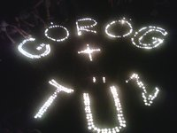
10. Szolidaritás. A nyaralás alatt sem szabad soha megfeledkeznünk a szegények iránti szeretetről, amely abban nyilvánul meg, hogy féken tartjuk kiadásainkat, megosztjuk másokkal, javainkat, törődünk az idősekkel, időt töltünk velük, fontos társadalmi és lelkipásztori tevékenységeket támogatunk.

* * *

Az agárverseny

Az agárverseny népszerű sport az Amerikai Egyesült Államok különböző részein, tömegeket vonz. Szeretik nézni, ahogy a hihetetlenül kecses és gyönyörű kutyák teljes erőből szaladnak a versenypályán. A versenylovaktól eltérően a kutyák zsoké irányítása nélkül futnak. Hogy mégis a megfelelő irányba szaladjanak, úgy vannak idomítva, hogy egy műnyulat üldöznek, amely előttük suhan a pályán. A sajtópáholyból szabályozza valaki elektronikusan a nyúl sebességét, ügyelve arra, hogy mindig pontosan a kutyák előtt legyen. A kutyák természetesen soha nem érik el.
Pár évvel ezelőtt egy floridai versenypályán nagy versenyre készülődtek.
A kutyák rajtra készen kuporogtak a ketrecükben, miközben a nézők végeztek fogadásaik megtételével. A megfelelő pillanatban elsütötték a startpisztolyt. A sajtópáholyban ülő férfi megnyomta a gombot, és ezzel elindította a nyulat, miközben a ketrecajtók kinyíltak, és a kutyák megindulhattak a kisnyúl után. Ahogy azonban a nyúl az első kört megtette, az áramkörben rövidzárlat keletkezett, melynek következtében a nyúl végleg megállt, felrobbant, és lángolni kezdett. Bumm! Mindössze egy megszenesedett fekete valami maradt belőle, ami a drót végén lógott.
A nyúl odalett, és a megvadult kutyák nem tudták, mit tegyenek. Az újsághírek szerint több kutya is abbahagyta a futást, és lógó nyelvvel lefeküdt a pályán. Két kutya, az üldözéstől megkergülve, nekirohant a falnak, és több bordájuk eltört. Egy másik kutya saját farkát kezdte kergetni, míg a többi vonítani kezdett a nézőközönségre.
Egyetlen agár sem futotta végig a pályát.
A versenyző agarakhoz hasonlóan az emberek is a maguk választotta nyulakat kergetik. Szükségük van arra, hogy valami értelmet adjon az életüknek - ahhoz, hogy befejezzék a versenyt. Te mire törekszel, mi az életcélod, a reménységed? Mi történik, ha azt elveszik tőled?
Sajnos rengeteg fiatal valamilyen illúziót kerget, egy műnyulat, amiről végül kiderül, hogy semmi reményt nem adhat.
Pál apostol leírta, mi tartotta benne a lelket, hogy végigfussa a versenyt: „Nekem az élet Krisztus" (Fil 1,21). Jézus az egyetlen olyan személy, aki tartós célt, értelmet és reménységet tud adni életünknek. Pál azt írja később: „...ami pedig előttem van, annak nekifeszülve futok egyenest a cél felé, Isten mennyei elhívásának a Krisztus Jézusban adott jutalmáért" (Fil 3,14). Az egyetlen tartós, örök cél Krisztus megismerése.

Az eső sem oltotta ki a Görögtüzet

Idén 10. alkalommal, rendhagyó helyszínen és körülmények között rendezték meg a sikeres Görögtűz tábort, amely több generációs nagy táborrá vált a Balaton partján, Fonyódligeten.
Közel hétszázan táboroztunk július utolsó hetében, három csoportban: voltak a „rendes” görögtüzesek, az általános iskolások; aztán voltak a kiöregedett görögtüzesek, a gimnazisták, valamint azok, akik családostul nyaraltak. Ez a hét mindenki számára nagy élmény volt. Ezt nem csak én gondolom így, a táborozók már most a jövő évi Görögtüzet várják!
Az idő sajnos nem nekünk kedvezett. Hiába vártuk türelmesen a hét elején, hogy jöjjön a jó idő, az csak nem akart megjönni, egyedül talán szerdán volt fürdésre alkalmas idő, akkor viszont meg a Balaton volt hideg. Bizonyos értelemben előnyünkre is válhatott a rosszabb idő: meggyőződésem, hogy jobban összekovácsolódott a társaság így, mint ha mindenki egész nap lubickolt vagy napozott volna. Úgy érzem, egyáltalán nem volt probléma a korosztályok között, jól éreztük magunkat együtt, így a Család évében csecsemőtől egészen nagymamáig együtt nyaralva, s a „Nemzedékről nemzedékre” mottót is szemünk előtt tartva.
Programokban hála Istennek ezúttal sem szenvedtünk hiányt. Hétfő este közös játékos ismerkedésen vettünk részt, szerdán Berecz Andrást, a nemzet mesemondóját hallgathattuk; volt kézműves foglalkozás, műveltségi vetélkedő és hittanverseny is. Számomra a legnagyobb élmény Papp Miklós atya előadása volt, aki a családról, a házasságról tartott nagyon színvonalas, érdekes előadást. Igen látványosra, izgalmasra és hosszúra sikerült a csütörtök esti Ki mit tud, a záró estén pedig buliztunk is egyet (no, nem csak Fluorral…)
A hét egyik csúcspontja a püspökeinkkel való találkozás volt, ám a katasztrofális idő kicsit átírta a forgatókönyvet: a szigligeti kirándulást hamarabb befejeztük a tervezettnél, s Badacsony helyett visszatértünk Fonyódliget-re, ahol Fülöp püspök atya vecsernyét végzett, Atanáz püspök atya pedig prédikált, majd mindketten oldott légkörben beszélgettek a táborozókkal.
Az idő a sportlehetőségeinket is befolyásolta, de azért megtaláltuk a módját a focinak, röplabdának és a kosárlabdának is – szerdán egyenesen Soltész Miklós államtitkár úrral rúgtuk együtt a bőrt.
A zárás, mint mindig, ezúttal is kicsit szomorkásra sikerült, mert sosem szerettem hazamenni ebből a táborból. Csak az vigasztalt, hogy hosszú vonatozás állt előttünk, ahol még élvezhettük egymás társaságát.
Most meg az vigasztal, hogy kevesebb, mint egy év, s újra Görögtűz…

Obbágy Lacus

